中山市坦洲镇广东省广弘食品集团有限公司“工改工”宗地项目“三旧”改造方案
（草案）

根据中山市城市更新（“三旧”改造）专项规划和经批复规划条件论证，坦洲镇人民政府拟对位于坦洲镇十四村社区的广东省广弘食品集团有限公司（下称“广弘食品”）的旧厂房用地进行改造，由广东省广弘食品集团有限公司自主改造，采取全面改造的改造方式。改造方案如下：
一、地块基本情况
（一）总体情况
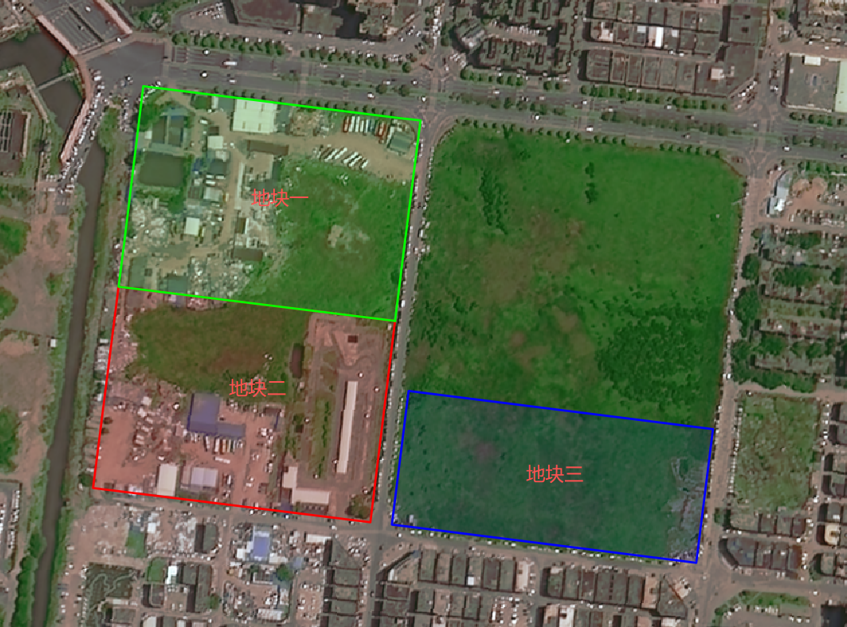
改造项目涉及3宗土地，位于坦洲镇十四村社区，北至环市南路（汇财街），南至永发路，西至繁锦路，东至金源路，总用地面积8.6876公顷（86875.5平方米，折合约130.31亩）。其中，地块一用地面积3.1811公顷（31810.6平方米，折合约47.72亩）；地块二用地面积3.1811公顷（31811平方米，折合约47.72亩）；地块三用地面积2.3254公顷（23253.9平方米，折合约34.88亩）。
（二）标图入库情况
改造项目涉及的标图入库图斑正在办理“三旧”标图入库，图斑编号分别为44200066089、44200066090、44200066091，纳入图斑面积为8.6876公顷（86875.5平方米，折合约130.31亩），全部纳入本次改造范围。
（三）权属情况
改造项目的3宗地块均属国有建设用地，土地用途为工业，改造涉及的土地已经确权、登记，不动产权证号分别为中府国用（2006）第330588号、中府国用（2007）第331519号、中府国用（2007）第331531号，为土地权利人广弘食品自2006、2007年取得。
（四）土地利用现状情况
改造范围内现有5栋建筑物，总建筑面积为1800平方米，现状容积率为0.02，未办理合法规划报建手续，地上无生产制造情况，改造前无产值，无税收。
改造地块不涉及抵押、行政处罚、历史文化资源及土壤环境潜在管控要素等情况。改造地块已出具闲置放行意见，需在2025年11月27日前达到动工开发标准，业务号分别为网〔2025〕坦洲镇—049号、网〔2025〕坦洲镇—050号、网〔2025〕坦洲镇—051号。
（五）规划情况
改造范围内地块符合国土空间总体规划、经批复规划条件论证，已纳入《中山市城市更新（“三旧”改造）专项规划（2020—2035）》。在《中山市国土空间总体规划（2021—2035）》中，均属城镇建设用地。在《中山市人民政府关于中山市坦洲镇工业用地规划条件论证报告的批复》（中府函〔2022〕245号）中，地块一属一类工业用地3.1446公顷（31446.1平方米，折合约47.17亩），规划容积率1.0—3.5，建筑密度35%—60%，绿地率10%—15%，生产性建筑高度≤50，配套设施建筑高度≤100米，属城镇道路用地0.0365公顷（364.5平方米，折合0.55亩）；地块二属一类工业用地3.1471公顷（31471.29平方米，折合约47.21亩），规划容积率1.0—3.5，建筑密度35%—60%，绿地率10%—15%，生产性建筑高度≤50米，配套设施建筑高度≤100米，属城镇道路用地0.034公顷（339.71平方米，折合0.51亩）；地块三属一类工业用地2.2975公顷（22974.99平方米，折合约34.46亩），规划容积率1.0—3.5，建筑密度35%—60%，绿地率10%—15%，生产性建筑高度≤50米，配套设施建筑高度≤100米，属城镇道路用地0.0279公顷（278.91平方米，折合0.42亩）。
改造地块位于“三区三线”城镇开发边界内，符合工业用地保护线管控要求，不涉及永久基本农田和生态保护红线、森林资源等管控要求。
二、改造意愿情况
改造范围涉及广弘食品1个权利主体，坦洲镇人民政府已按照法律法规，就改造范围、土地现状、改造主体及拟改造情况等事项征询其改造意愿，同意将涉及土地、房屋纳入改造范围。
三、改造主体及拟改造情况
根据有关规划要求，改造项目严格按照国土空间总体规划、经批复规划条件论证管控要求实施建设。在经批复规划条件论证中属道路等公益性用地部分，日后坦洲镇人民政府需按规划开发建设时，应无偿将用地交给坦洲镇人民政府使用。
改造项目拟采取权利人自主改造方式，由广弘食品作为改造主体实施全面改造。改造后将用于工业生产（新材料产业、数字创意产业），在符合经批复规划条件论证的基础上，地块一容积率不小于1.5，总建筑面积不少于47716平方米；地块二容积率不小于1.5，总建筑面积不少于47717平方米；地块三容积率不小于1.5，总建筑面积不少于34881平方米，均不保留原有建筑。项目申请分割销售，其中改造主体自持比例不得小于确权登记总建筑面积的20%。
项目相关情况符合国家《产业结构调整指导目录》《中山市“三线一单”生态环境分区管控方案（2024年版）》和《中山市涉挥发性有机物项目环保管理规定》。改造后年产值不低于78,188万元（折合约600万/亩），年税收不低于3,909.6万元（折合约30万/亩）。
四、资金筹措
改造主体拟投入资金不低于39,094万元（折合约300万/亩）进行改造，其中自有资金7,819万元，银行借贷31,275万元。具体以资金筹措的实际情况为准。
五、改造时序
项目自2025年11月27日前动工，2029年11月27日前竣工。
六、实施监管
改造主体应当按规定与坦洲镇人民政府签订已拟定的项目实施监管协议，并按监管协议约定实施改造。

